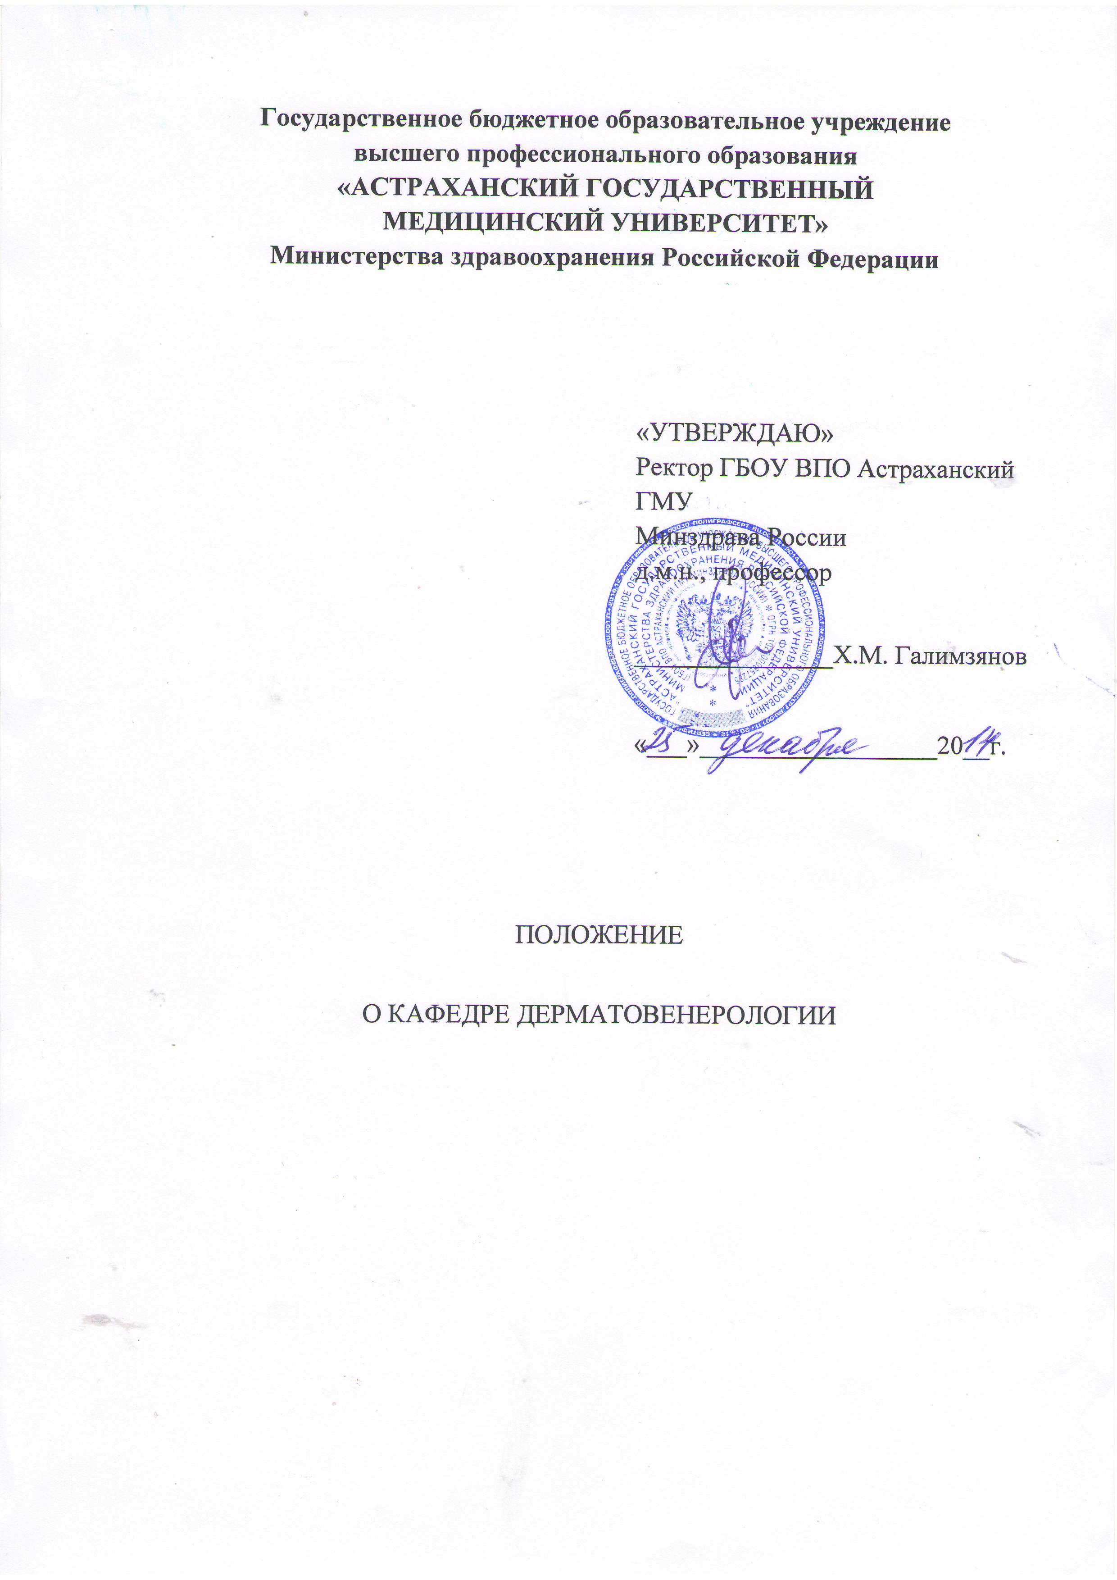

Настоящее положение о кафедре дерматовенерологии (далее по тексту – кафедра) Государственного бюджетного образовательного учреждения высшего профессионального образования «Астраханский Государственный медицинский университет» Министерства здравоохранения Российской Федерации (далее – ГБОУ ВПО Астраханский ГМУ Минздрава России).
Положение определяет основные задачи, функции, состав и структуру кафедры, ее права, ответственность, порядок организации деятельности и взаимодействие с другими подразделениями Университета, а также сторонними организациями.

- Общие положения

  - Кафедра является основным структурным подразделением ГБОУ ВПО Астраханский ГМУ Минздрава России, осуществляющим учебную, учебно-методическую, научную и организационно-воспитательную работу. Кафедра подчиняется ректору Астраханского ГМУ, проректору по учебно-воспитательной работе и декану педиатрического факультета.
  - Кафедра была организована в 1920 году. Кафедра может быть реорганизована или ликвидирована приказом ректора на основании решения Ученого Совета Универститета.
  - Кафедра в своей деятельности руководствуется действующим законодательством Российской федерации, Государственными образовательными стандартами, приказами и распоряжениями Министерства образования и науки, Министерства здравоохранения Российской Федерации, Уставом Университета, приказами и распоряжения ректора (проректоров), решениями декана факультета и настоящим положением.
  - Работа кафедры осуществляется в соответствии с годовыми планами работы по всем видам деятельности: учебной, методической, научной, организационной, воспитательной.
  - Деятельность кафедры финансируется из средств вуза, образуемых из бюджетных ассигнований и внебюджетных источников.

2. Основные задачи кафедры

2.1 Организация и выполнение учебной, методической и научной работы в рамках соответствующих профилю кафедры образовательных программ, приведенных в Приложении 3, предусмотренных Государственными образовательными стандартами и учебными планами подготовки; факультативных дисциплин и курсов по профилю кафедры, включенных в программы и учебные планы послевузовского и дополнительного образования.
2.2 Осуществление учебной, научной (привлечение студентов к НИР) и воспитательной работы среди студентов в их неразрывном единстве.
2.3 Разработка учебно-методического комплекса для обеспечения учебного процесса и совершенствование методического обеспечения. Внедрение в учебный процесс современных педагогических технологий.

3. Функции кафедры

3.1 Осуществляет учебную, учебно-методическую, научную работу по дисциплинам, закрепленным за кафедрой, на высоком научном и методическом уровне с использованием современных средств, методов и технологий обучения.
3.2 Проводит аудиторные учебные занятия – лекции, практические занятия, семинары, лабораторные работы в соответствии с учебной нагрузкой и согласно расписанию, утвержденному ректором (проректором по учебно-воспитательной работе) Университета.
3.3 Осуществляет в установленном порядке консультирование студентов, аспирантов, докторантов, а также обучающихся по программам профессиональной переподготовки специалистов с высшим образованием (программам дополнительного образования) по преподаваемым дисциплинам и курсам в объеме, определяемом действующими нормативами учебной нагрузки.
3.4 Рационально организует и регулярно контролирует аудиторную и внеаудиторную самостоятельную работу студентов.
3.5 Осуществляет промежуточную и итоговую (коллоквиумы, зачеты и экзамены) аттестацию учащихся по усвоению ими программного материала.
3.6 Выполняет необходимый объем учебно-методической работы для проведения учебного процесса на высоком уровне:
- разрабатывает и представляет на утверждение в установленном порядке рабочие учебные программы по дисциплинам и курсам кафедры;
- осуществляет, используя современные информационные технологии, подготовки и обновление учебников, учебных и учебно-методических пособий, методических указаний, дидактических материалов по проведению различных видов учебных занятий и выполнению студентам самостоятельной работы, наглядных пособий, программных и информационных материалов, необходимых для компьютеризации учебного процесса.
3.7 Осуществляет воспитательную работу среди студентов. В том числе через действующую в вузе систему кураторства, взаимодействуя со студенческими общественными организациями, студенческим научным обществом, участвуя в мероприятиях, предусмотренных ежегодными планами учебно-воспитательной и внеаудиторной работы со студентами академии.
3.8 Разрабатывает ежегодные и перспективные планы повышения квалификации работников кафедры, представляет их на утверждение организует и контролирует их выполнение; содействует работникам кафедры в их творческом росте, в том числе путем прикрепления начинающих преподавателей к ведущим профессорам и доцентам, проведения и обсуждения на методическом семинаре открытых лекций и других видов учебных занятий, изучения и распространения передового педагогического опыта; создает необходимые условия для работы преподавателей и научных сотрудников над кандидатскими и докторскими диссертациями, организует заинтересованные обсуждения диссертаций, содействует участию работников кафедры в конференциях и публикациях результатов исследований.
3.9 Проводит соответствующие ее профилю научные, научно-исследовательские работы в области теории методики высшего образования; привлекает к научно-исследовательской работе студентов и аспирантов; оказывает предприятиям, организациям и учреждениям консультативные услуги; участвует в обсуждению и экспертизе законченных научно-исследовательских работ; вносит заключения об их научной и практической значимости, а также дает рекомендации по их внедрению в практику и опубликованию.
3.10 Осуществляет работу по развитию кафедральной материально-технической и учебно-лабораторной базы, используя для этих целей прямые связи с отраслевыми предприятиями и организациями.
3.11 Участвует в организации и проведении учебных занятий довузовской подготовки, проводит работу по профессиональной ориентации молодежи.

4. Руководство кафедрой

4.1 Кафедру возглавляет заведующий, избираемый по конкурсу Ученым Советом Университета по представлению Ученого Совета факультета. Кандидатуру заведующего кафедрой для рассмотрения на Ученом Совете факультета и представления Ученому Совету Университета вносит ректор из числа ведущих профессоров, доцентов, а также крупных специалистов соответствующей области науки. Выборы заведующего кафедрой проводятся на заседании Ученого Совета Университета путем тайного голосования в соответствии с Уставом вуза. Принятое Ученым Советом решение утверждается приказом ректора. Право постановки вопроса о освобождении от должности заведующего кафедрой Ученым Советом Университета принадлежит ректору, декану и Ученому Совету педиатрического факультета.

5. Структура и кадровый состав

5.1 Структуру и штатное расписание кафедры, а также изменения в них утверждает ректор Университета на основе нормативного соотношения численности профессорско-преподавательского состава и студентов и с учетом объемов и специфики работы других категорий работников (см. Приложение 3).
5.2 Штатное расписание кафедры включает: профессорско-преподавательский состав (ППС) – заведующего кафедрой, профессоров, доцентов, старших преподавателей, ассистентов; учебно-вспомогательный персонал (УВП) заведующего лабораторией, старших лаборантов, лаборантов, уборщиков, работающих на постоянной основе и по совместительству. В штат кафедры могут входить научные сотрудники, аспиранты и докторанты.
5.3 Замещение должностей ППС и научных работников, за исключением должности заведующего кафедрой, проводится по трудовому договору, заключаемому с соответствующим работником на срок до пяти лет. Заключению трудового договора предшествует конкурсный отбор проводимый в соответствии с Уставом Университета.
5.4 На должности УВП лица зачисляются приказом ректора.
5.5. Сотрудники кафедры регулярно повышают квалификацию путем стажировки, обучения в институтах, на факультетах и в центрах повышения квалификации, участия в научно-исследовательской и педагогической работе, научных конференциях, семинарах, симпозиумах.
5.6. Полномочия, права, обязанности, ответственность, требования к квалификации персонала кафедры определяются соответствующими должностными инструкциями сотрудников.

Структура кафедры приведена в Приложении 3.

6. Права и обязанности сотрудников кафедры

6.1 Сотрудники кафедры имеют право:
- избирать и быть избранными в органы управления Университета (факультета);
- участвовать по согласованию с заведующим кафедрой в научно-технических и научно-методических конференциях, семинарах, совещаниях, публиковать результаты исследований, проводимых в соответствии с планами и программами научно-исследовательских работ кафедры Университета;
- запрашивать и получать необходимую для выполнения своих функций информацию по вопросам работы подразделений Университета;
- участвовать во внебюджетной деятельности Университета;
- обращаться с предложениями, жалобами, заявлениями и получать ответы на свои обращения.
6.2 Сотрудники кафедры имеют другие права предусмотренные трудовым законодательством РФ и Уставом Университета.
6.3 Сотрудники кафедры обязаны:
- выполнять должностные обязанности, индивидуальные планы работы, поручения заведующего кафедрой;
- участвовать в общих мероприятиях кафедры, факультета и Университета;
- соблюдать трудовую дисциплину и правила внутреннего трудового распорядка в соответствии с нормами по охране труда и правилами внутреннего трудового распорядка Университета;
- систематически повышать свою квалификацию.
- взаимодействие с другими структурными подразделениями Университета и сторонними организациями представлено в Приложении 1.

7. Ответственность

7.1 Ответственность за качество и своевременность выполнения возложенных настоящим Положением на кафедру задач и функций, выполнение плана работы по всем направлениям деятельности, а также за создание условий для эффективной работы своих подчиненных несет заведующий кафедрой и остальные сотрудники кафедры (см. Приложение 2).

Приложение 1

Взаимодействие кафедры дерматовенерологии
с подразделениями Университета и сторонними организациями

№ | Кафедра  (указать название кафедры) | Учреждение или структурное подразделение Университета  (указать полное название)
1. | Кафедра дерматовенерологии | ФГБУ «Научно-исследовательский институт по изучению лепры» Минздрава России
2. | Кафедра дерматовенерологии | Кафедра инфекционных болезней ГБОУ ВПО Астраханский ГМУ Минздрава России
3. | Кафедра дерматовенерологии | ГБУЗ АО «Областной кожно-венерологический диспансер»

Приложение 2

Матрица распределения ответственности и полномочий
персонала кафедры дерматовенерологии

№ | Ф.И.О. сотрудника, должность | Сфера полномочий (указать конкретизируя сферу полномочий)
1. | Рассказов Н.И., профессор | Заведующий кафедрой, руководство учебной, методической, лечебной, научно-исследовательской работой,  ответственный по противопожарной безопасности, ответственный по гражданской обороне
2. | Метревели Г.В., доцент | Контроль качества учебной работы на кафедре, ответственная по подготовке клинических ординаторов и интернов
3. | Ковтунова В.А., доцент | Секретарь областного общества дерматовенерологов и косметологов
4. | Садретдинов Р.А., ассистент | Зав. учебной частью кафедры
5. | Ветошкина Л.Н., ассистент | Ответственная за совместную работу с органами здравоохранения, казначей областного общества дерматовенерологов и косметологов
6. | Еналиева С.С., ассистент | Преподаватель
7. | Ерина И.А., ассистент | Руководство студенческим научным кружком кафедры, ответственный хоз. ассистент
8. | Меснянкина О.А., ассистент | Преподаватель
9. | Янчевская Е.Ю., ассистент | Профорг кафедры

Приложение 3

Структура кафедры дерматовенерологии

№ | Структура  (указать кабинеты, учебные комнаты, лекционные конференц-залы и т.п. закрепленные за кафедрой) | Количество
1. | Учебные комнаты | 5
2. | Лекционные конференц-залы | 1

Штатное расписание

№ | Должность | Количество
1. | Заведующий кафедрой,  д.м.н., профессор | 1
2. | Доцент, к.м.н. | 2
3. | Ассистент, к.м.н. | 5
4. | Ассистент без степени | 1
5. | Старший лаборант | 1
6. | Лаборант | 1
7. | Уборщик | 1

Дисциплины и курсы, преподаваемые на кафедре

№ | Предмет
1. | Кожные и венерические болезни. «Лечебное дело» – студенты СМО, 3 курс
2. | Кожные и венерические болезни. «Акушерское дело» – студенты СМО, 3 курс
3. | Кожные и венерические болезни. «Сестринское дело» – студенты СМО, 3 курс

